San Salvador, 05 de septiembre de dos mil veintitrés.

Ciudadanía en General
Presente.

Por este medio Gerencia General del Instituto Administrador de los Beneficios y Prestaciones Sociales de los Veteranos Militares de la Fuerza Armada y Excombatientes del Frente Farabundo Martí para la Liberación Nacional que Participaron en el Conflicto Armado Interno de El Salvador del Primero de enero de 1980 al dieciséis de enero de 1992, que puede abreviarse INABVE, a través de la Unidad de Acceso a la Información Pública, declara la inexistencia de Viajes al extranjero, correspondiente al mes de agosto de 2023, a que se refiere el artículo 10 numeral “11” de la Ley de Acceso a la Información Pública.
Y para hacerlo del conocimiento general, se elabora la presente acta.

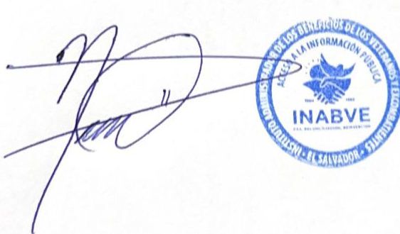
Licenciado; Noé Isaí Rivas Hernández.
Oficial de Información
INABVE.

